Robot d’analyse de facture

Ce robot vous aide dans l’analyse des factures, notamment pour déterminer le nom, l’adresse, le numéro de mandat et le prix d’une facture adressée à un propriétaire 😎

Vous avez la possibilité de traiter des fichiers PDF de n’importe quelle taille sans pour autant avoir à faire le tri avant de scanner 🤩 !

# Téléchargement du robot

Le robot se situe normalement dans le dossier T:\INFORMATIQUE\Rex Rotary\Robot Analyse Facture, si ça n’est pas le cas, suivez les instructions suivantes :

1. Si vous ne l’avez pas, téléchargez le [robot](https://github.com/Sseast/sve-billing-ocr/archive/refs/heads/main.zip) 🤖
2. Décompresser l'archive ici : T:\INFORMATIQUE\Rex Rotary\Robot Analyse Facture
3. Ouvrez le dossier que vous venez de télécharger
4. Votre dossier ressemble maintenant à cela :

# Pré-requis

Si le robot est déjà installé, passez directement au chapitre Utilisation.

Sinon, suivez les étapes suivantes. Pour utiliser le robot, vérifions que vous ayez :

* Python
* Poppler
* Tesseract
* Et les fichiers de mandats et fournisseurs😊

## Python

Assurez-vous que Python soit installé, pour cela :

1. Ouvrez le dossier du robot

1. Ouvrez le fichier python-3.10.4-amd64



* 1. Si l’installer vous propose de modifier ou réparer Python, cela signifie que Python est déjà installé. Vous pouvez passer à la suite.

* 1. Sinon installez Python et veillez à bien cocher > Ajouter Python à PATH (ne tenez pas compte du numéro de version dans la capture d’écran ci-dessous)

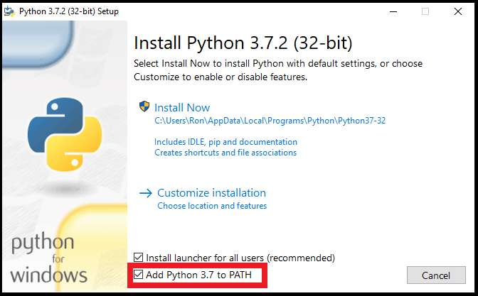

## Poppler

1. Assurez-vous que *poppler* soit bien présent dans le dossier du robot

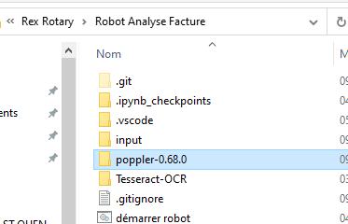

1. S’il est manquant, vous n’avez qu’à décompresser l’archive poppler-22.04.0.tar dans le dossier du robot
   1. Ouvrer le fichier zip

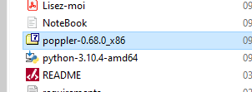

* 1. Sélectionnez poppler puis cliquez sur Extraire

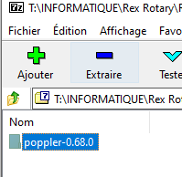

* 1. Appuyez sur OK

* 1. C’est bon, vous avez bien poppler 😊

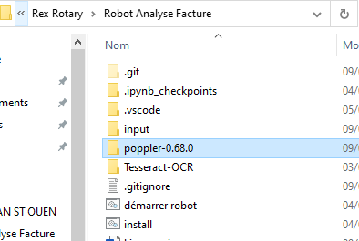

## Tesseract-OCR

1. Assurez-vous que *Tesseract-OCR* soit bien présent, il devrait être situé dans le dossier du robot 🤞
   1. Si ça n'est pas le cas, téléchargez la dernière version de tesseract en cliquant sur ce [lien](https://github.com/UB-Mannheim/tesseract/wiki)Une image contenant texte

      Description générée automatiquement
   2. Lancez l’installation et ça y est 😊

## VS Code Build Tools

1. Ouvrez le fichier d’installation vs_buildtools

1. Suivez les instructions
2. Cochez « Développement Desktop en C++ »

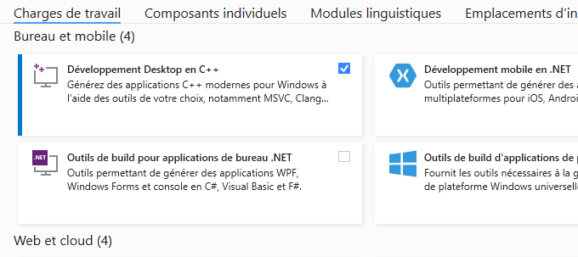

1. Puis cliquez sur « Installer pendant le téléchargement ».

1. Il est très probable que vous deviez redémarrer votre ordinateur pour que l’installation prenne effet. 🧚‍♀️

## Fichier de mandats et de fournisseurs

Assurez-vous que le fichier **MANDATS.xlsx** et **FOURNISSEURS.xlsx** soient placés dans le dossier **input**. C’est ce qui va permettre au robot de vous faire des suggestions 😊.

Important

* Si les fichiers étaient manquants, il s’agit d’extraction faites depuis GERCOP. Il est probable que GERCOP en fasse une extraction type **.xls**, il est important que ces fichiers soient au format **.xlsx.** Vous n’avez qu’à les ouvrir sur Excel et les re-sauvegarder en **.xlsx**.
* L’extraction de **FOURNISSEURS.xlsx** doit être détaillée, c’est-à-dire contenir les RIBs
* Les majuscules dans les noms sont importantes

# Installation

Le robot se situe normalement dans le dossier T:\INFORMATIQUE\Rex Rotary\Robot Analyse Facture, si ça n’est pas le cas, vous devriez vous rendre au chapitre Téléchargement du robot. Autrement :

1. Ouvrez le dossier du robot

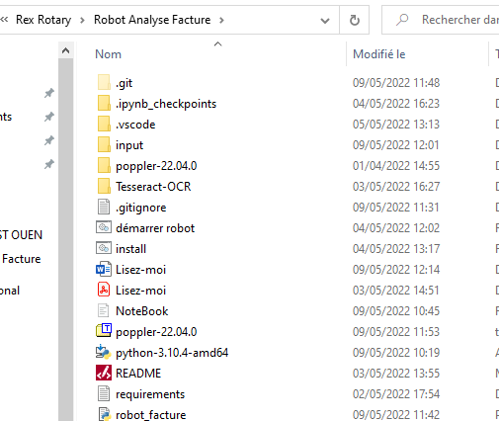

1. Ouvrez le fichier « install », vous devriez voir apparaitre tout pleins de lignes étranges 👩‍💻. Si le résultat ressemble à peu-près à ça, c’est bon, si vous voyez du rouge, peut-être

* 1. Si le résultat ressemble à peu près à ce qu’il y au-dessus ou du moins n’apparaissent pas de lignes rouges alors félicitations, le robot est prêt à être utilisé !
  2. Sinon, mieux vaut faire un tour au chapitre Pré-requis (et plus particulièrement au sous-chapitre VS Code Build Tools qui nécessite le redémarrage de l’ordinateur après installation)

# Utilisation

1. Ouvrez le fichier « démarrer robot »
2. D’emblée, l’application vous propose d’ouvrir le fichier scan que vous souhaitez traiter.

1. Veillez à bien faire apparaitre l’aperçu des fichiers pour facilement distinguer les **Factures** parmi vos scans.

1. Vous n’avez plus qu’à suivre les instructions de la console 😊

1. Le robot va ensuite vous demander d'ouvrir le fichier PDF de la facture que vous souhaitez traiter. Vous n'avez plus qu'à suivre les instructions
2. A chaque page du PDF traité, une sauvegarde de la page est faite et est rangée selon l’endroit où se trouvait le PDF que vous avez ouvert dans un dossier de format **ANNEE/NUMERO MANDAT/FOURNISSEUR**

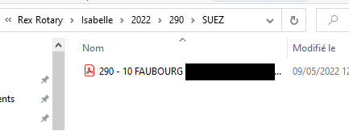

1. Une fois que vous avez fini de traiter un PDF dans son entièreté, celui-ci est archivé pour vous éviter de le traiter une nouvelle fois dans le dossier **PDF traités**.

